# 

# PROJETO POO 3ª ETAPA

# 1-PROJETO ATUAL

* Até o momento a aplicação realiza as operações de CRUD para Medicamentos e realiza o login

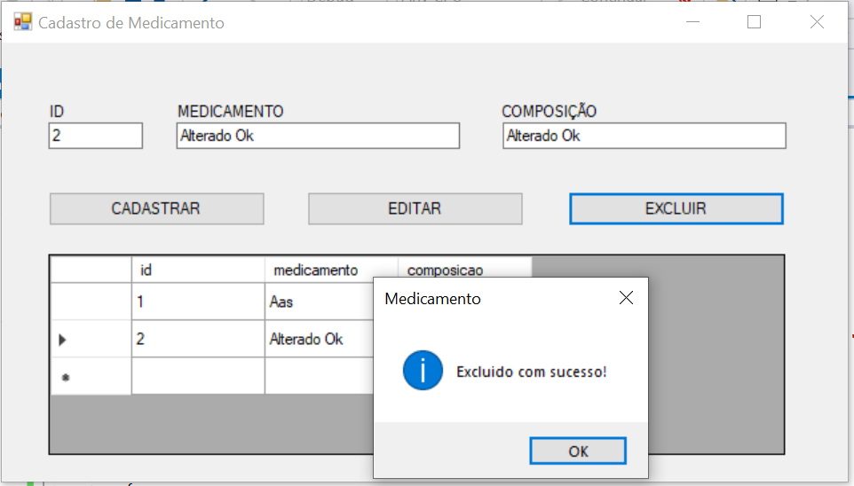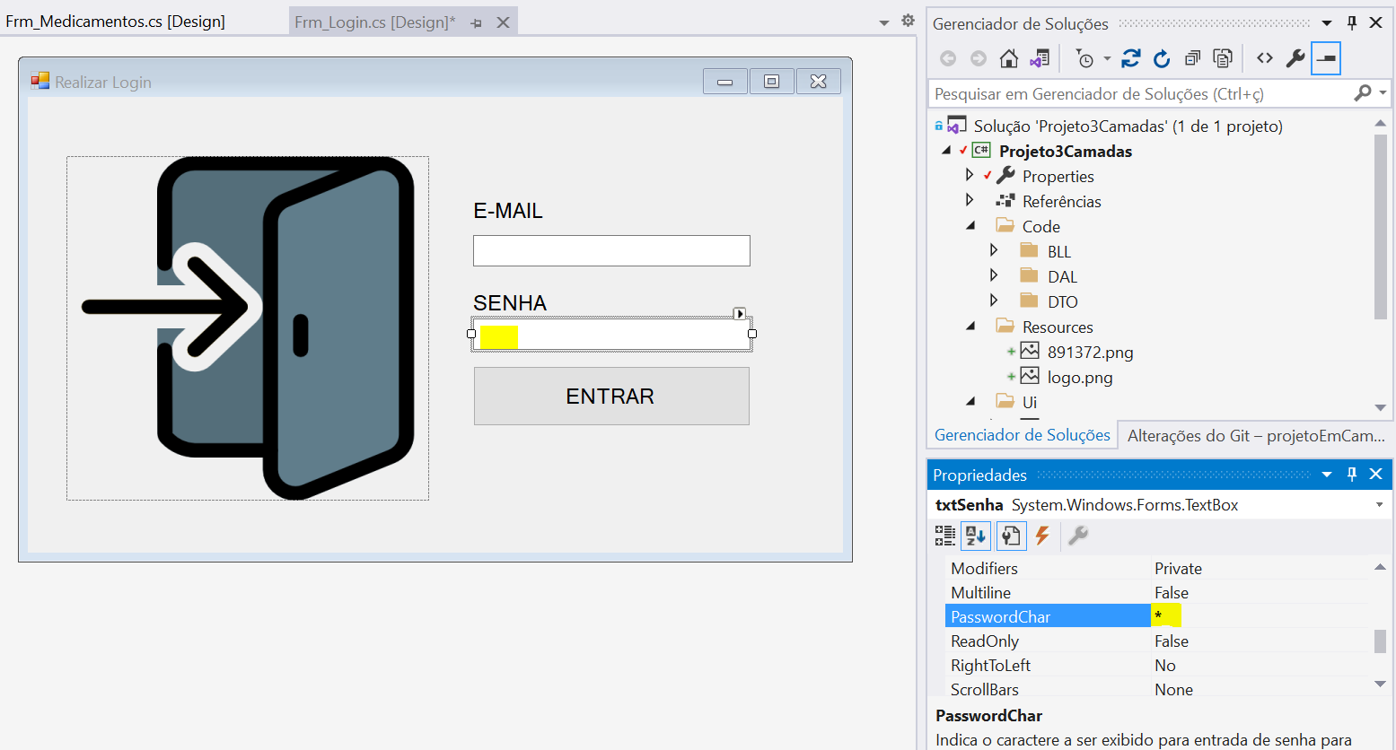

# 2-FALTA CRIAR UMA OPÇÃO PARA RECUPERAR O E-MAIL E SENHA

* Adicione, caso não tenha colocado, o linklabel e dê o name de lnkLabEsqueceu:

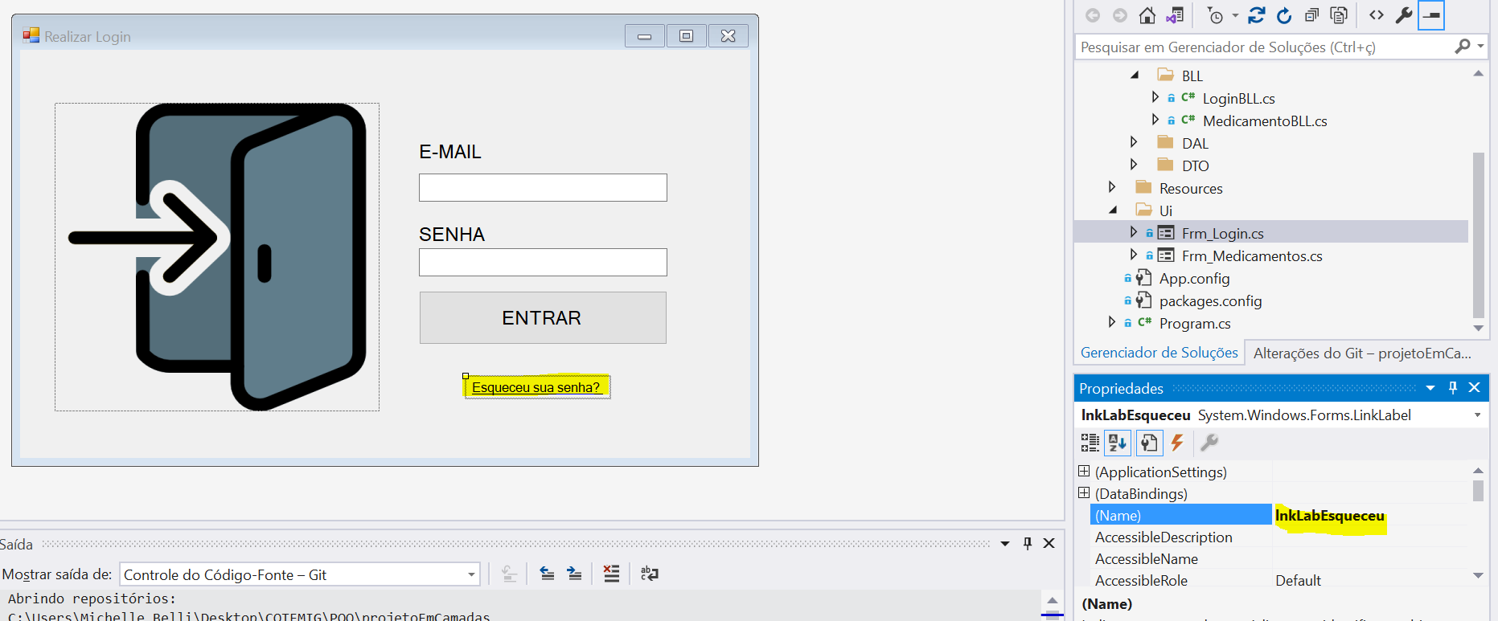

* Para o envio de e-mail funcionar será preciso criar uma senha de app. Acesse:
  1. <https://myaccount.google.com/security>

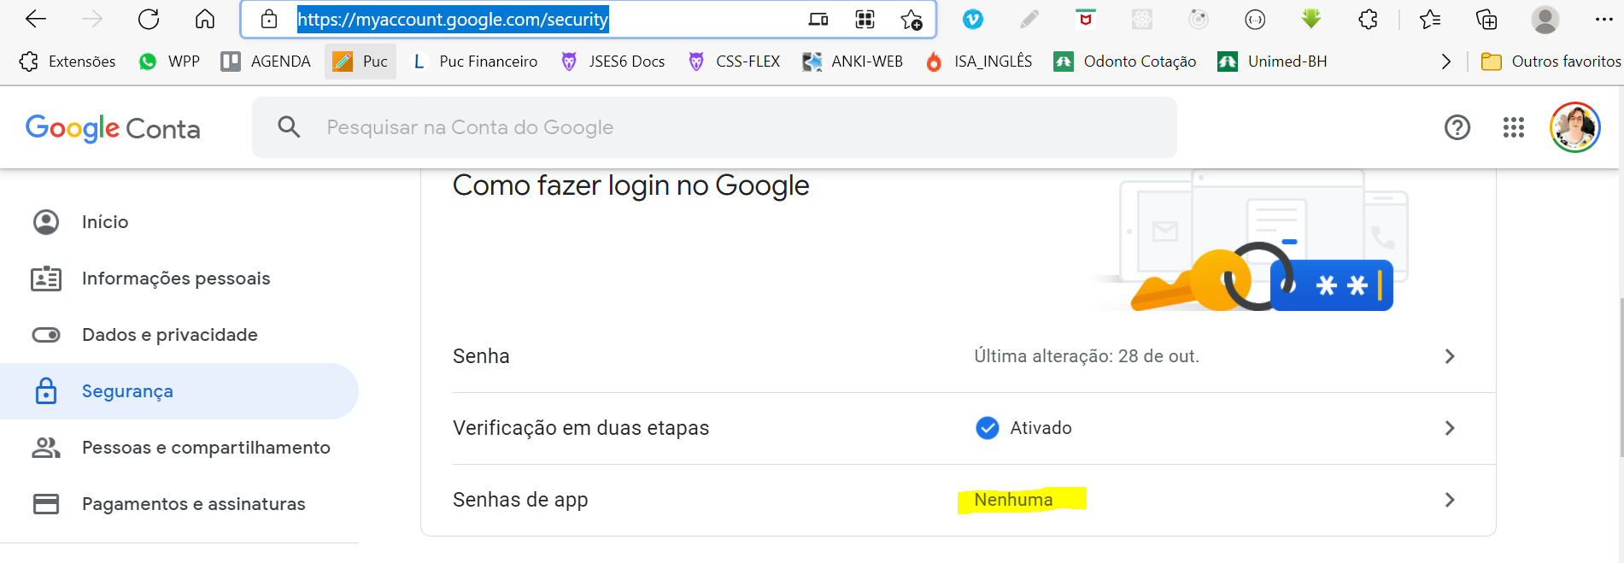

* Gere a senha:

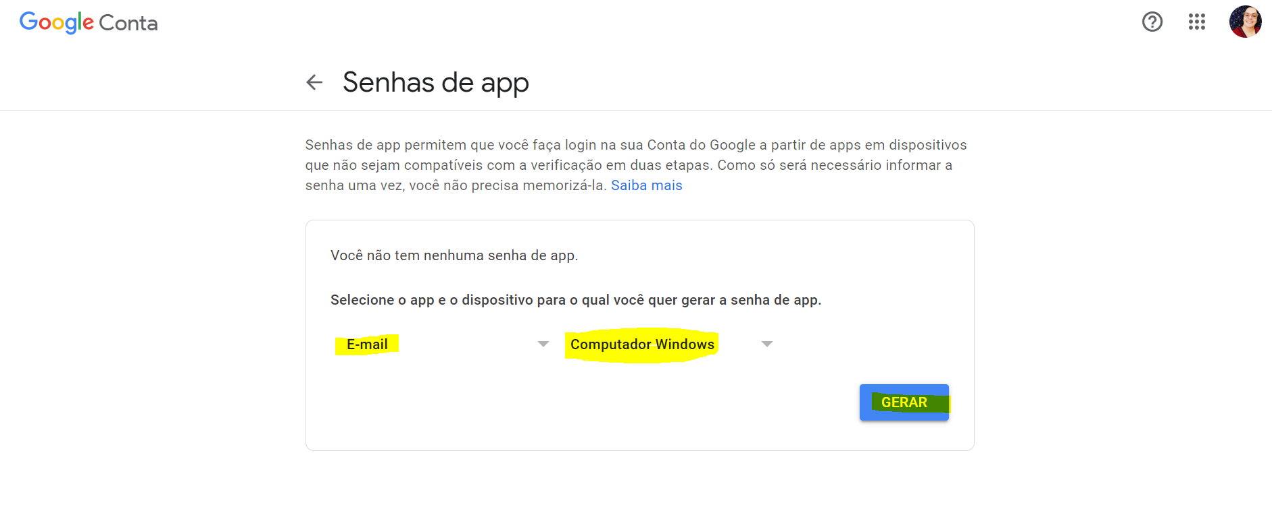

* Copie a senha gerada que será necessária para configurar o client Gmail. Clique duas vezes no componente linklabel e programe como abaixo:

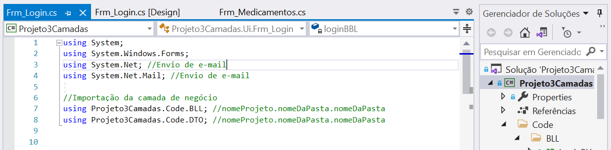



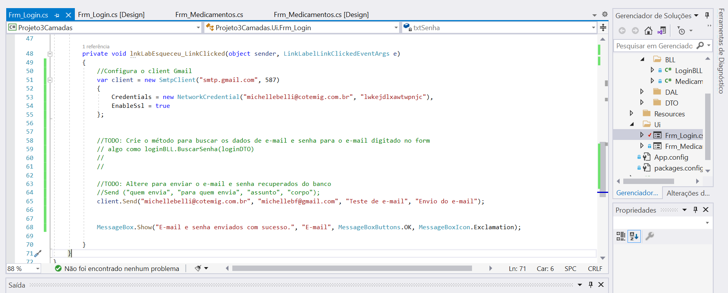

senha

* Teste o envio!

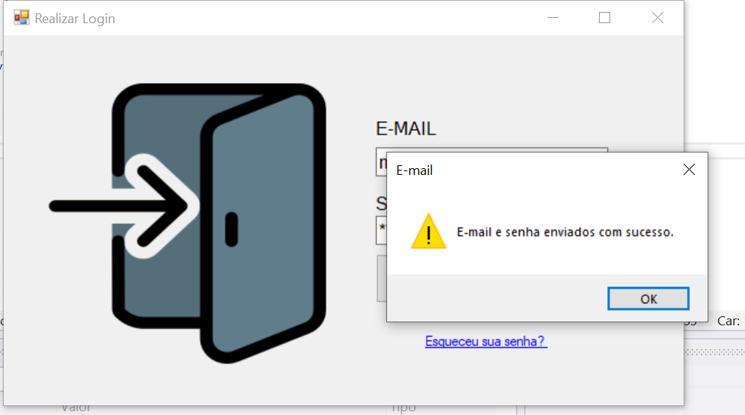

* Agora é com você, busque os dados do usuário e envie para o e-mail informado o login e senha correspondente.

# ENVIO PARA O GITHUB

* Concorda que agora temos o projeto e muitos novos arquivos? Então vamos enviar para o GitHub:
* Clique com o botão direito na pasta do projeto e abra o Git Bash Here

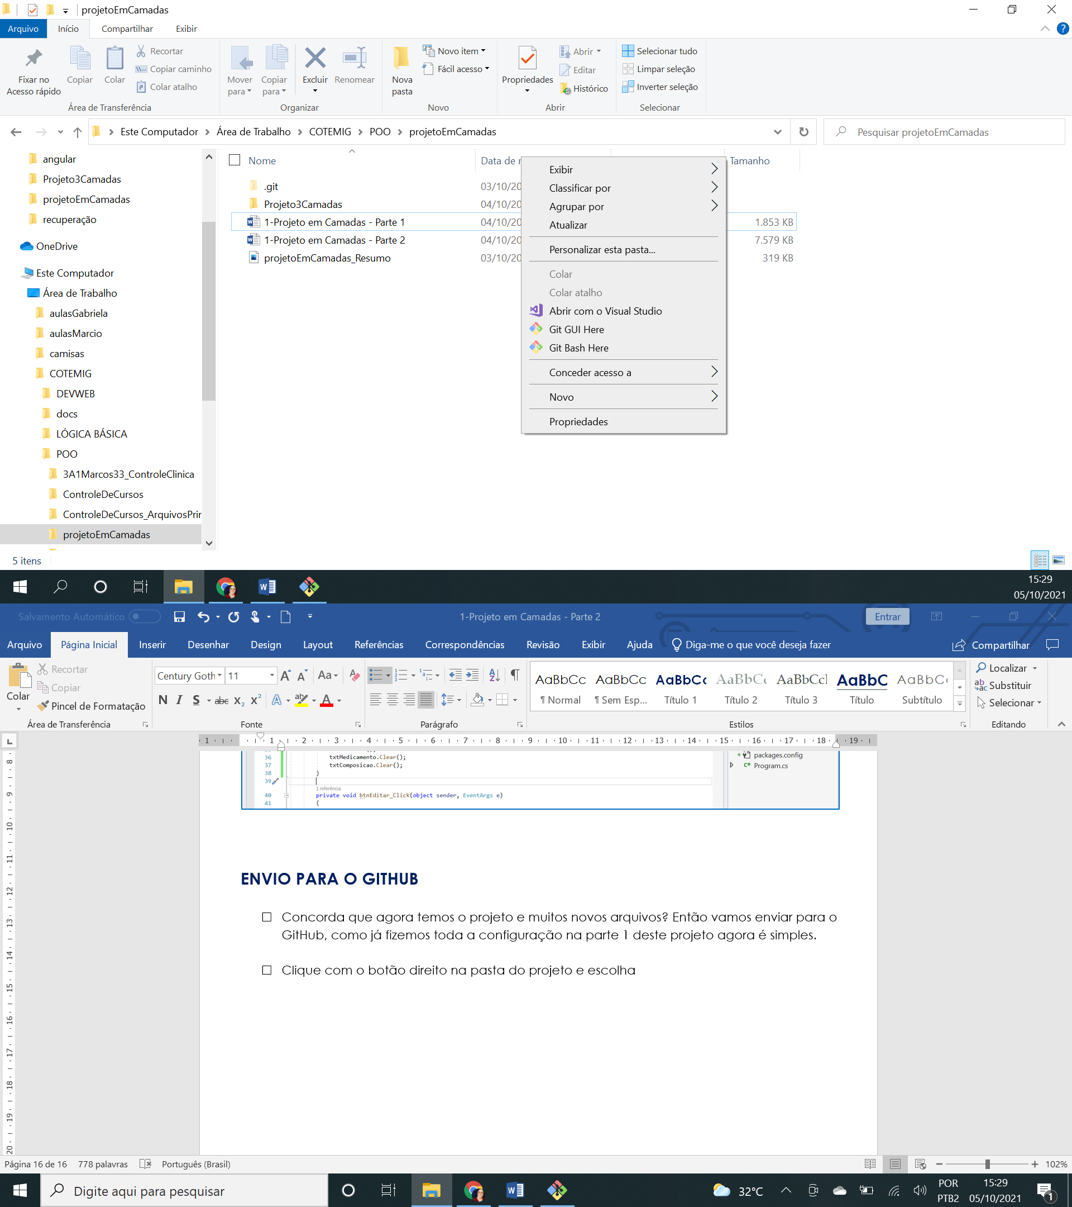



* Adicione todos os arquivos que deverão ser enviados:
  1. git add .

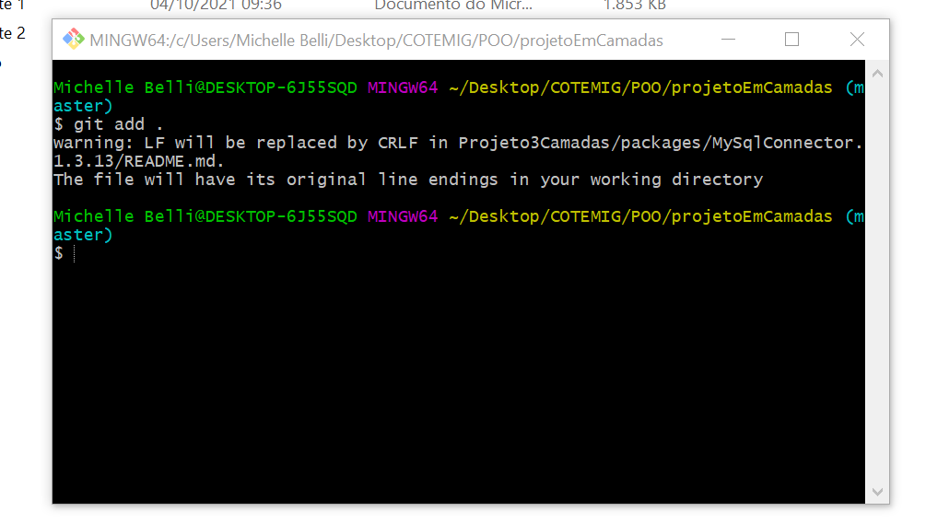

* Faça um novo commit:
  1. git commit -m "Parte 2" (escreva o que fez, por exemplo: “Editar-Exclulir-Listar”)
  2. Importante, são muitos arquivos novos criados com o projeto, é isso mesmo. Está certo!

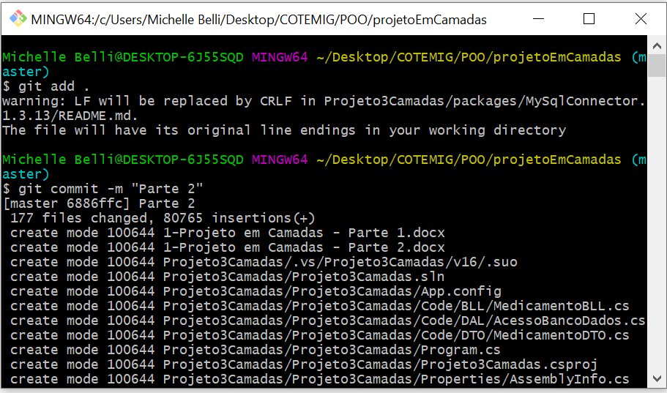

* Configure seu e-mail e senha:
  1. git config --global user.email [michellebelli@cotemig.com](mailto:michellebelli@cotemig.com)
  2. git config --global user.nome "Michelle Belli"

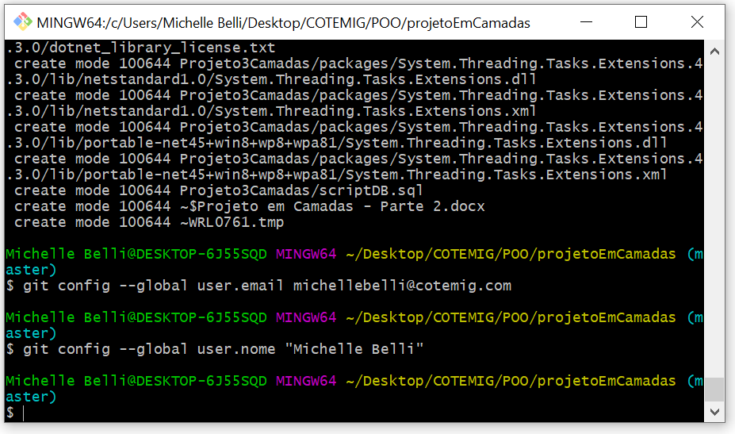

* Envie os arquivos para o repositório já configurado na etapa 1
  1. git push -u origin master

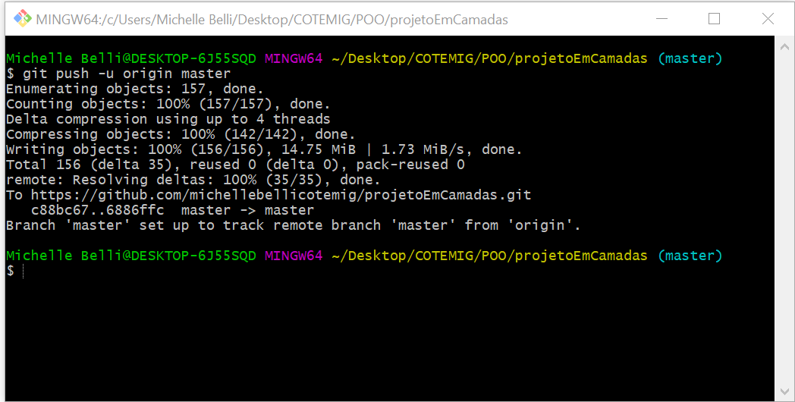

* Pronto!! Só um comentário, na minha maquina pessoal só preciso executar 3 comandos:
  1. git add .
  2. git commit -m “Texto explicativo do comit”
  3. git push -u origin máster

# DISTRIBUIÇÃO DE PONTOS (Total= 2pts)

* Faça seu projeto de acordo com o tema, não aceitarei entregas com outros temas. (0.0)
* O projeto excluir um registro utilizando estrutura de camadas? (0.5)
* O projeto edita um registro utilizando estrutura de camadas? (0.5)
* O projeto lista todos os registros utilizando estrutura de camadas? (0.5)
* É possível clicar em um dos registros e preencher os campos automaticamente? (0.5)
* É possível enviar o e-mail com dados de login e senha? (0.5 – Extra!)